A határozati javaslat elfogadásához
egyszerű többség szükséges,
az előterjesztés nyilvános ülésen tárgyalható!

297. számú előterjesztés

Bátaszék Város Önkormányzata Képviselő-testületének 2018. december 12-én,
16,00 órakor megtartandó ülésére

„Számvevőségi” épület megvásárlásának jóváhagyása

Előterjesztő: Dr. Bozsolik Róbert polgármester

Készítette: Bozsolik Zoltán mb. városüzemeltetési irodavezető

Törvényességi ellenőrzést végezte: Kondriczné dr. Varga Erzsébet jegyző

Tárgyalja:
PG Bizottság 2018.12.11.
KOIS Bizottság 2018.12.10.
Szociális Bizottság 2018.12.11.

Tisztelt Képviselő-testület!

Bátaszék Város Önkormányzat Képviselő-testülete 346/2018.(XI.28.) önkormányzati határozatával elvi döntést hozott a Számvevőségi épület megvásárlásáról. Az ingatlan vételárát 25.000.000.- Ft összegben határozta meg.

A bátaszéki Számvevőség épülete a Budai utca 7. szám alatt található. Az ingatlan (647 hrsz.) kivett irodaházként van nyilvántartva és 1.290 m² területen fekszik. Műemléki védelem alatt álló épület. (azonosító: 8547)

A teréziánumi épületek közül művészi értékben kiemelkedik a Budai út elején álló, egy emeletes épület, mely eredetileg az uradalmi számvevőség központja volt, később a Búzakalász Tsz központi épülete. Főhomlokzata hármas tagolású (2+3+2 ablakos), de már klasszicizáló stílusban fejezték be. Utcavonalon álló, déli homlokzatával zártsorú beépítéshez csatlakozó, téglalap alaprajzú, emeletes, kontyolt nyeregtetős, alápincézett épület. Kéttraktusos belső. Pincéje és földszintje csehsüveg boltozatos, az emelet síkmennyezetes, a lépcsőházban dongaboltozat. Építtette a Collegium Theresianum az alapítványi uradalom számvevőségének központjaként. Valószínűleg 1820-ban fejezték be. Az 1980-as években homlokzatait felújították. Az udvarban, az északi telekhatáron melléképület áll.

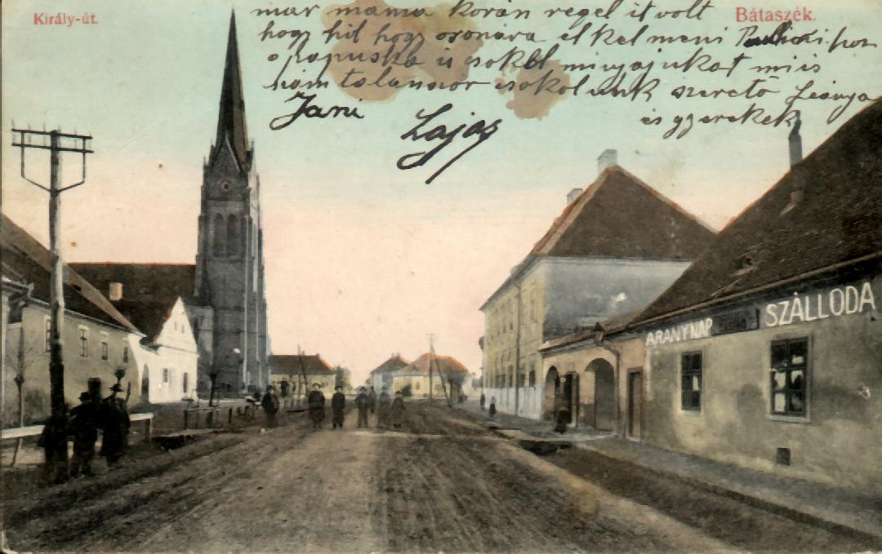
1.sz. kép

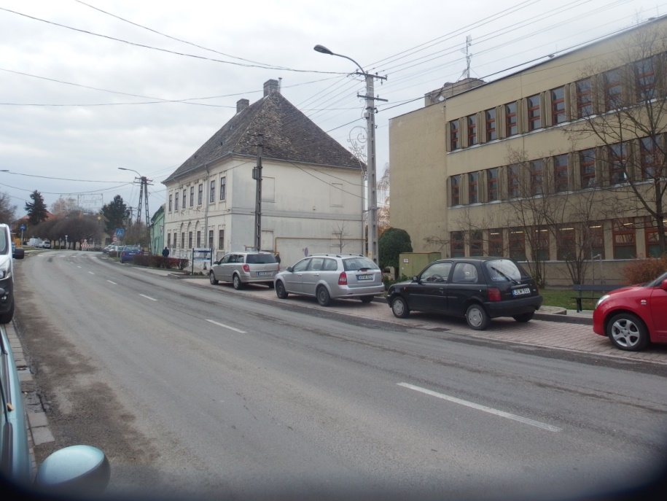
2.sz. kép

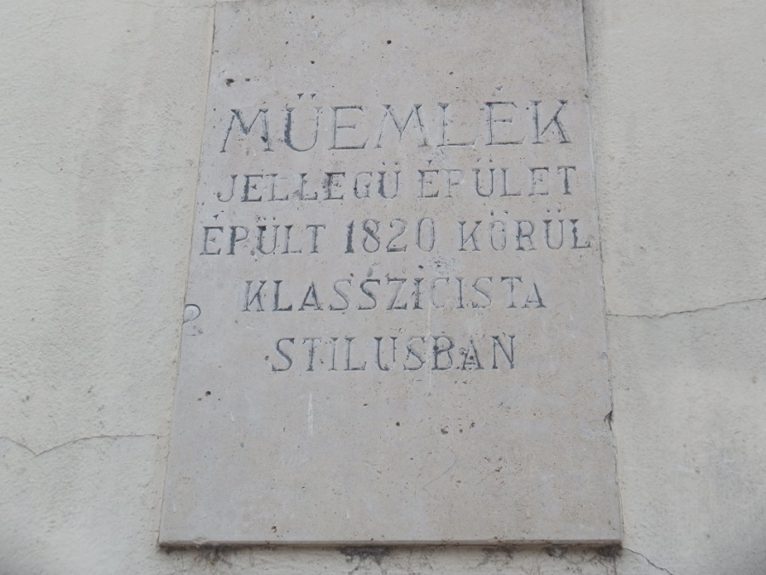
3.sz. kép

A Képviselő-testület felhatalmazta a város polgármesterét, hogy a jogügylet létrehozása érdekében folytasson tárgyalásokat az ingatlan tulajdonosával, valamit gondoskodjon az adásvételi szerződés megszövegezéséről és képviselő- testület elé terjesztéséről.

Az adás-vételi szerződés elkészítésre került (1.sz. melléklet).
Az ingatlan vételárához kapcsolódó forrás rendelkezésre áll az önkormányzat 2018. évi költségvetésében.

Kérem az előterjesztés megvitatását.

Határozati javaslat:

A Számvevőségi épület megvásárlásának jóváhagyására

Bátaszék Város Önkormányzatának Képviselő-testülete
- az NBN Szőlő Termelői Csoport Szövetkezet tulajdonában álló a bátaszéki ingatlan-nyilvántartásban 647. hrsz. alatt felvett 1290 nm térmértékű, belterületi irodaházként nyilvántartott ingatlant, amely ingatlan természetben 7140 Bátaszék Budai utca 7. szám alatt található, 25.000.000 Ft vételáron meg kívánja vásárolni,
- az adás-vételi szerződést jóváhagyja a jelen határozat 1.sz. mellékletének megfelelően,
- a bruttó 25.000.000,-Ft összegű vételár kifizetéséhez a forrást a 2018. évi költségvetés beruházási kiadási keretének terhére biztosítja,
- felhatalmazza a város polgármesterét az adás-vételi szerződés aláírására.

Határidő: 2018. december 15.
Felelős: Dr. Bozsolik Róbert polgármester
( adásvételi szerződés aláírásáért)
Határozatról értesül: BKÖH városüzemeltetési iroda
BKÖH pénzügyi iroda
irattár

